**Ce que vous visez**

Dans ce point de contrôle, l'idée principale est de manipuler les opérations CRUD de MongoDB

* Créer une base de données appelée « contact »

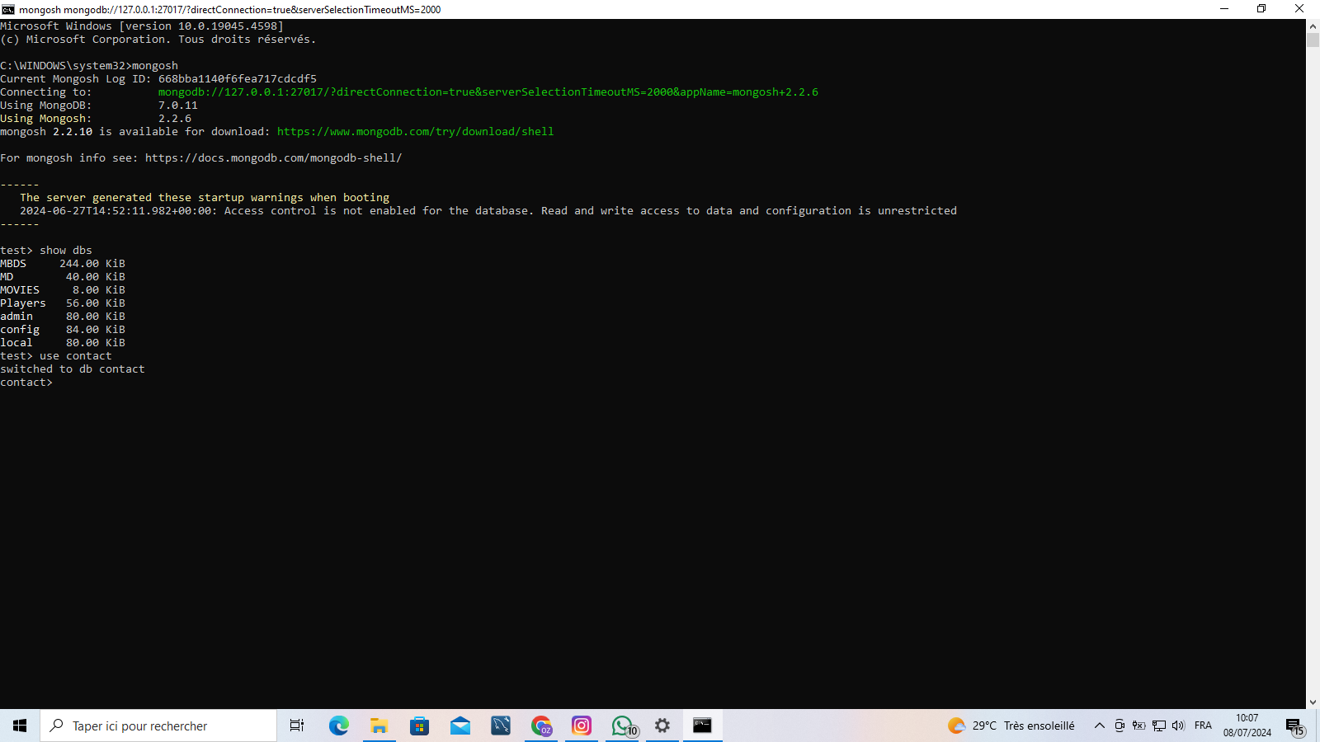

* Créer une collection appelée « liste de contacts »
* Insérer ces documents dans la "liste de contacts" :
  + Nom : Ben, Prénom : Moris, Email : [ben@gmail.com](mailto:ben@gmail.com), âge : 26 ans
  + Nom : Kefi, Prénom : Seif, Email : [kefi@gmail.com](mailto:kefi@gmail.com), âge : 15 ans
  + Nom : Emilie, Prénom : brouge, Email : [emilie.b@gmail.com](mailto:emilie.b@gmail.com), âge : 40 ans
  + Nom : Alex, Prénom : brown, âge : 4 ans
  + Nom : Denzel, Prénom : Washington, âge : 3 ans

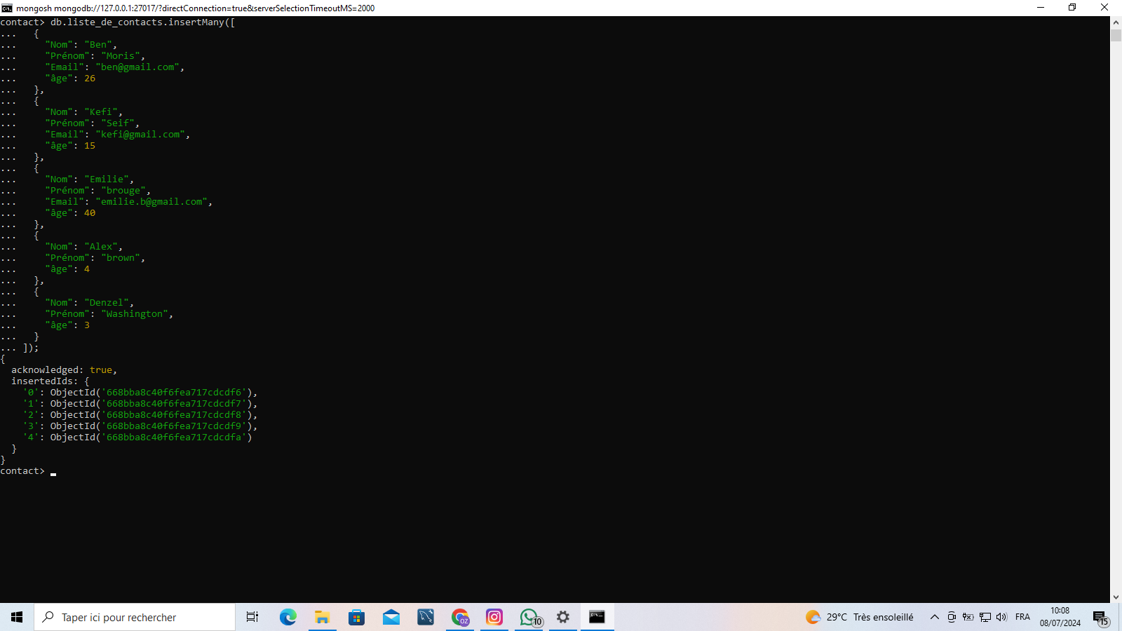

**Instructions**

* Afficher toute la liste des contacts.

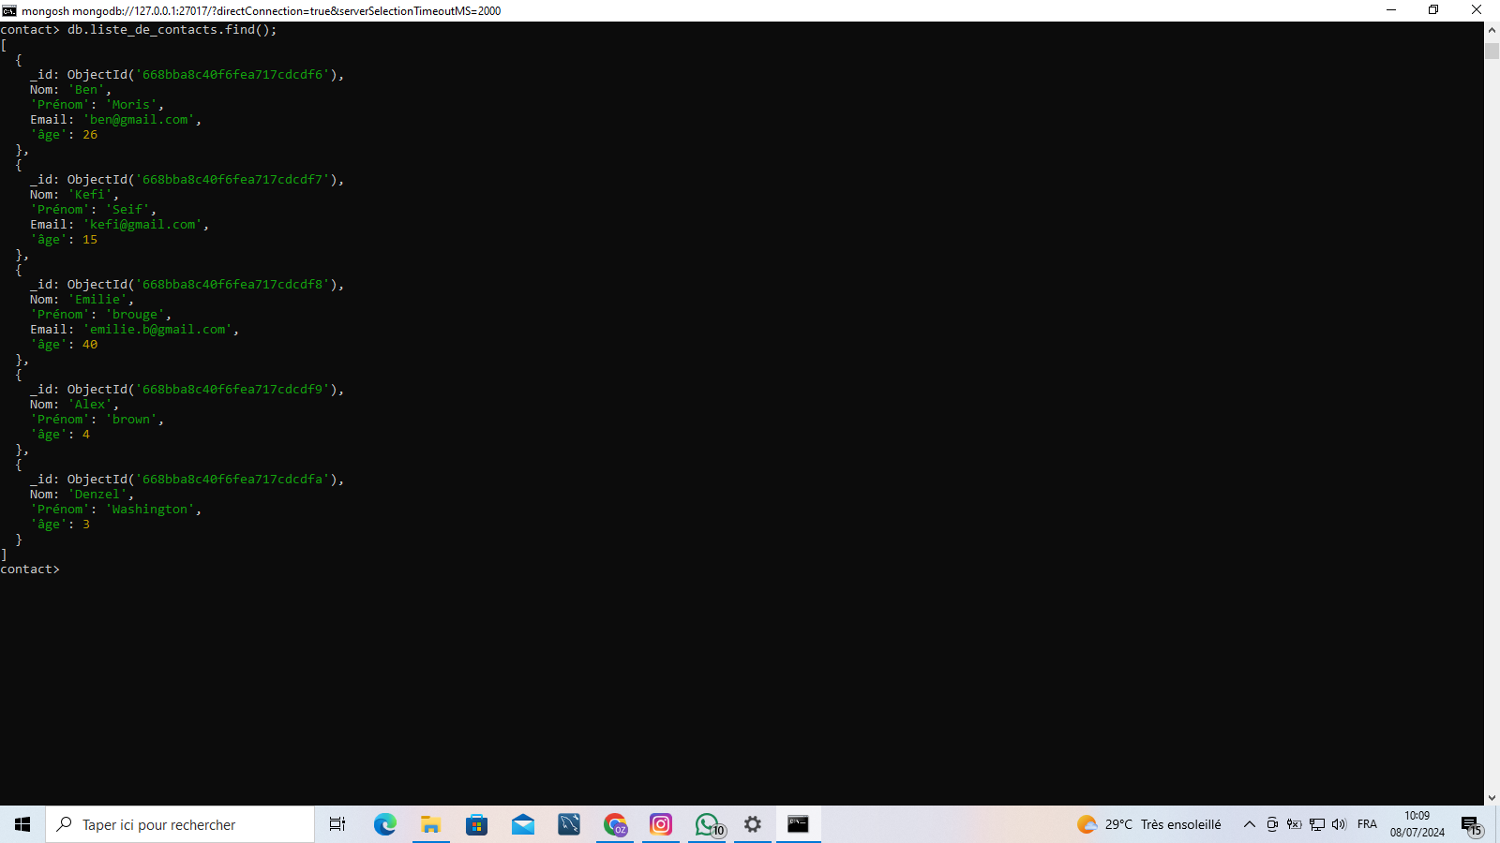

* + Afficher toutes les informations concernant une seule personne en utilisant son identifiant.

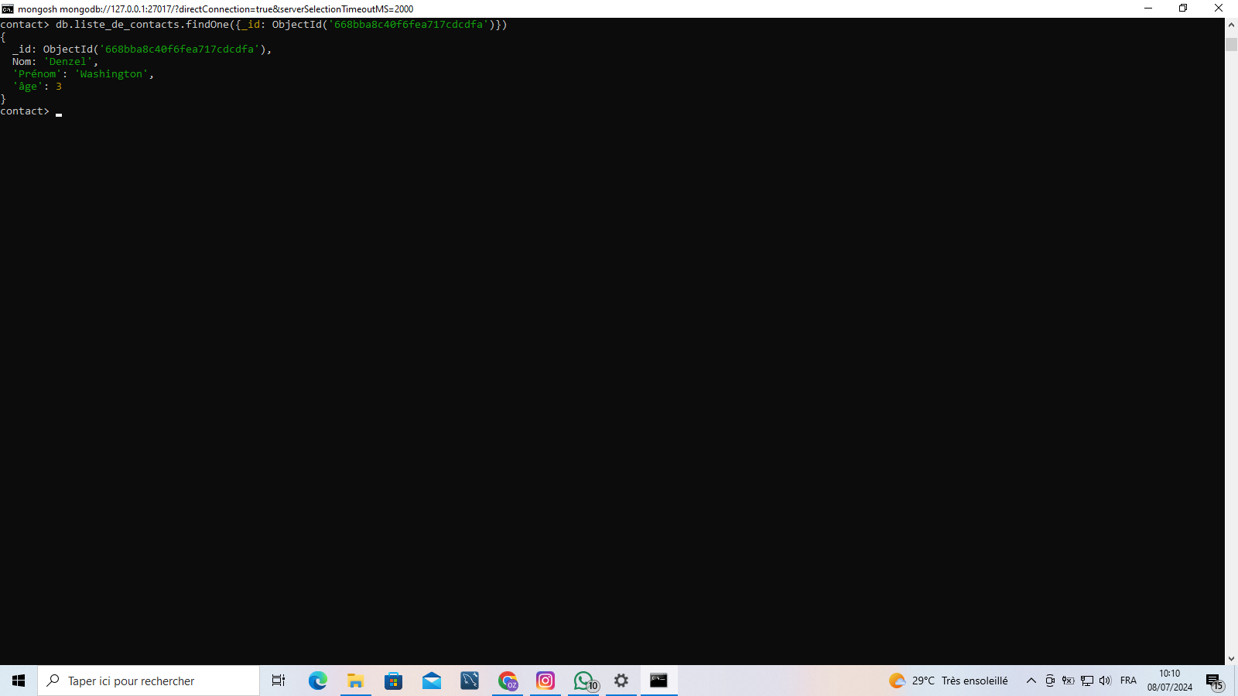

* + Afficher tous les contacts avec un âge >18.

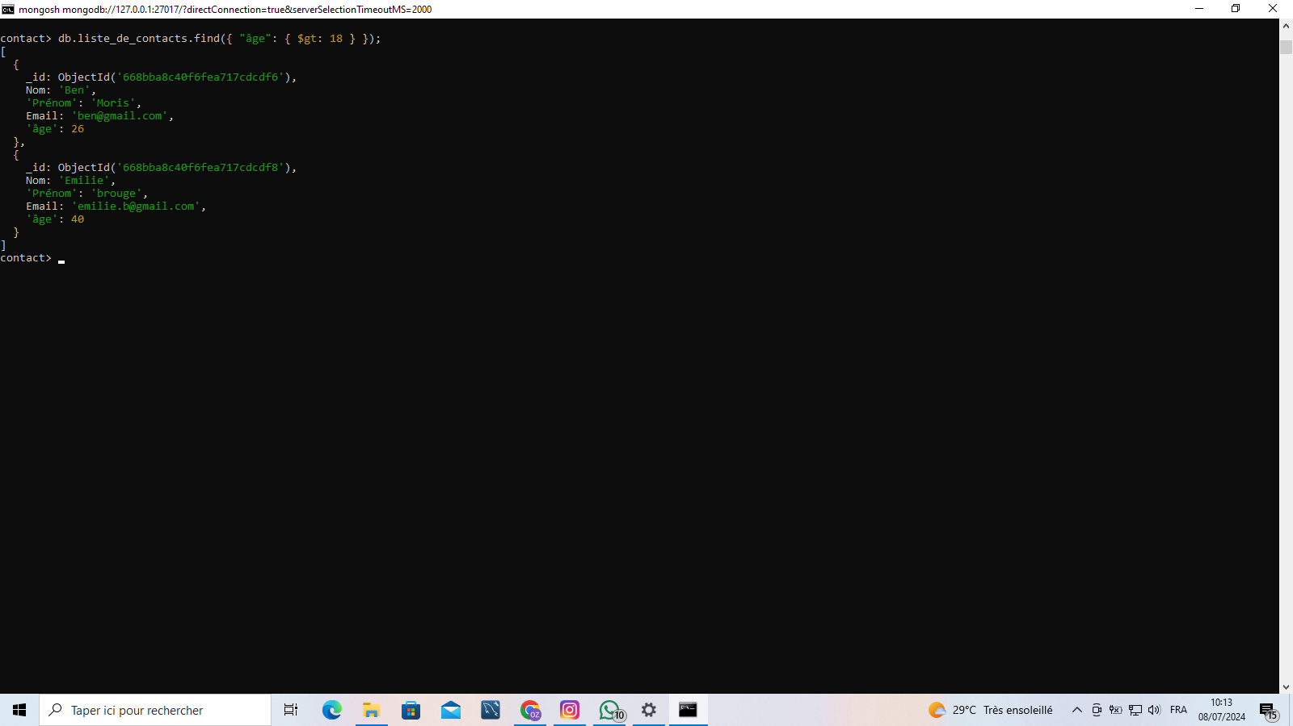

* + Afficher tous les contacts avec un âge>18 et un nom contenant "ah".

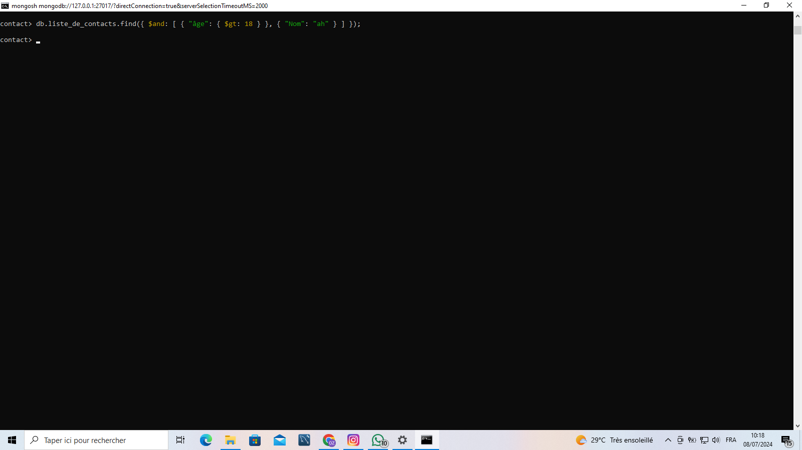

* + Modifiez le prénom du contact de « Kefi Seif » à « Kefi Anis ».

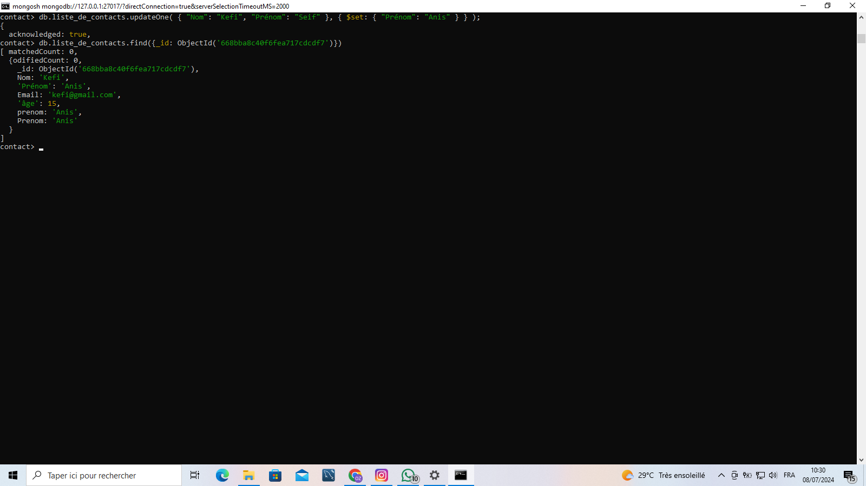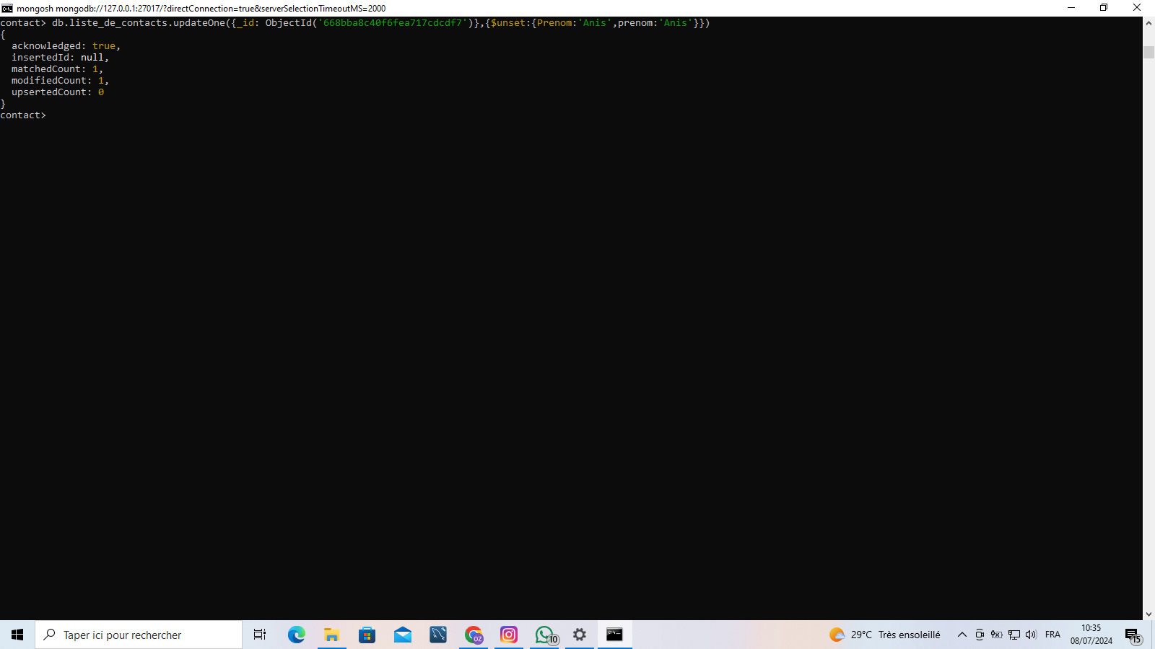

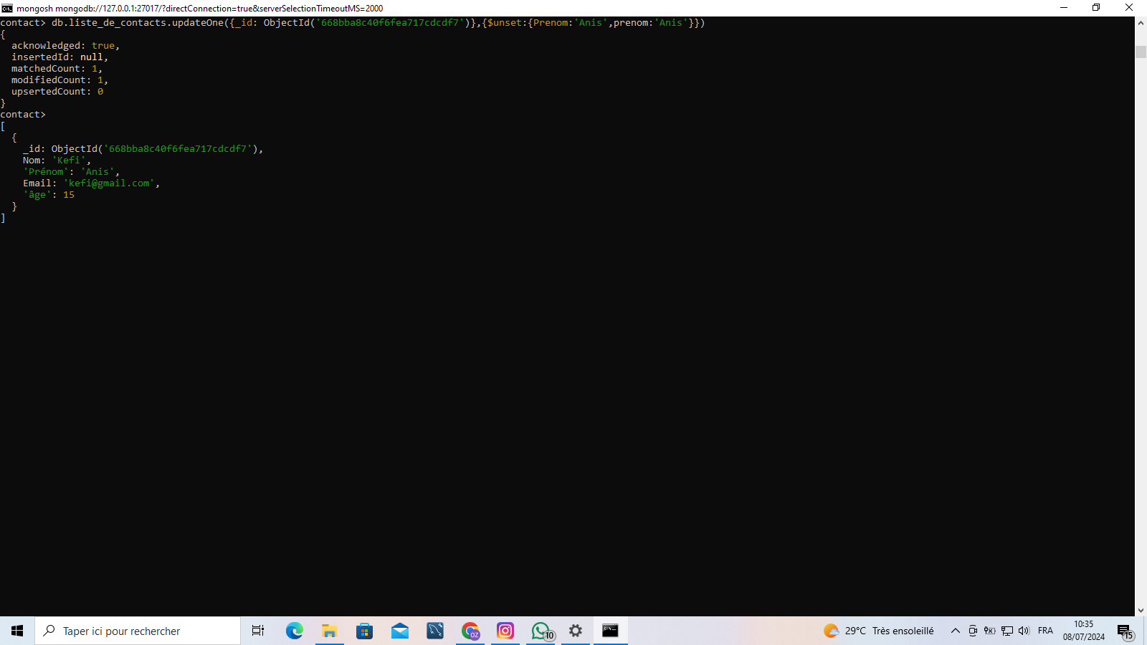

* + Supprimez les contacts âgés de moins de 5 ans.

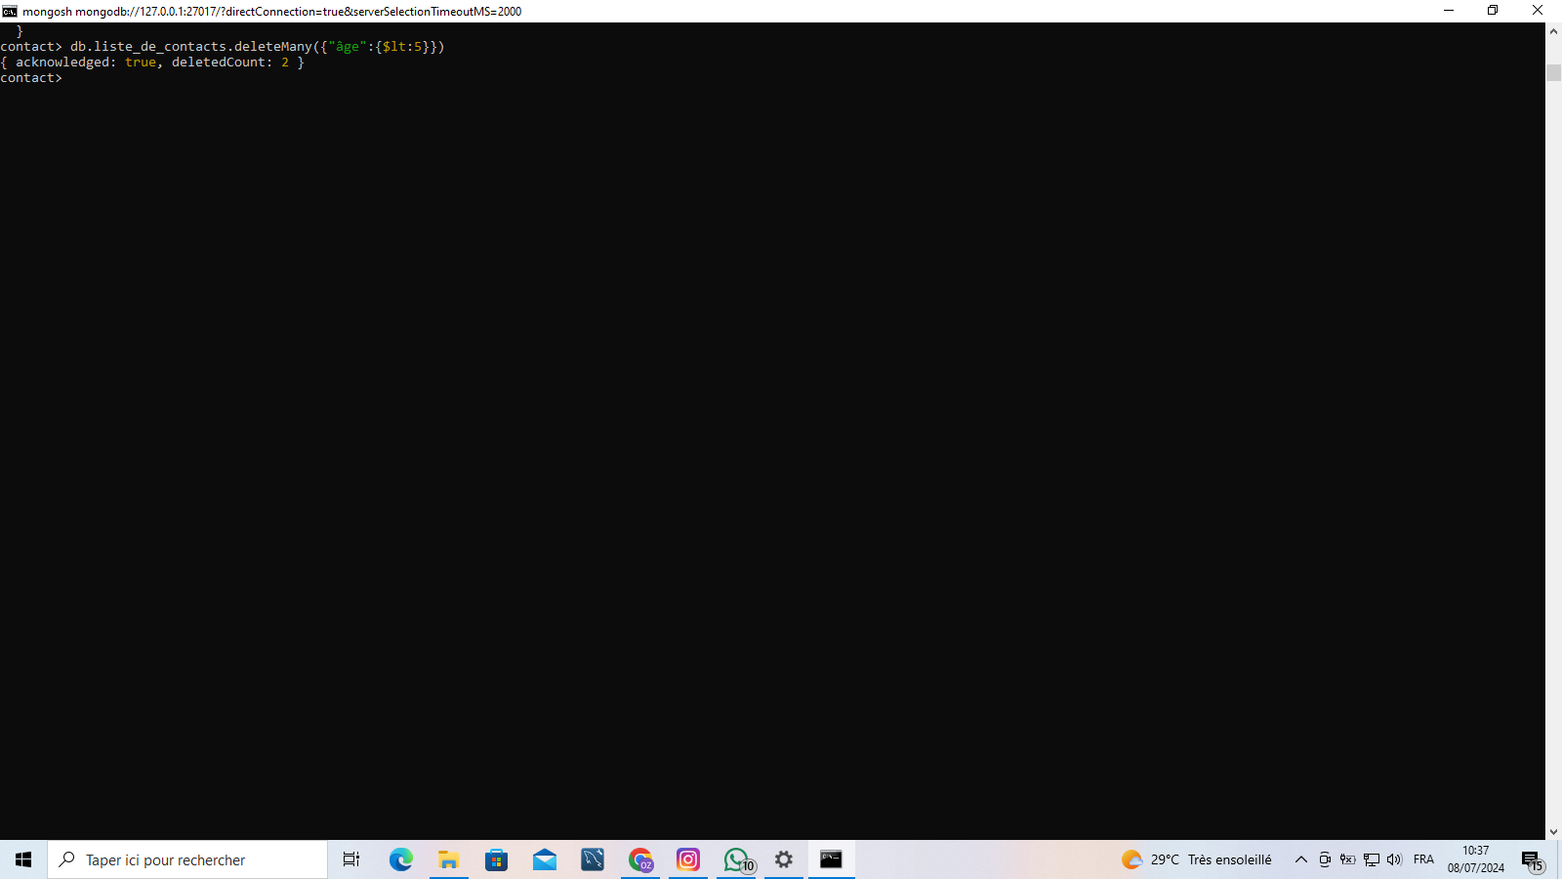

* + Afficher toute la liste des contacts.

